Навигатор по бизнес моделям
90% всех успешных инновационных бизнес-моделей, по сути, сочетают элементы бизнес-моделей, существующих в других сферах. 55 шаблонов, на которых и основываются 9 из 10 инноваций в бизнес-моделировании.
Бизнес-модель — это специфическая конфигурация из четырех основных измерений (кто — что — как — почему), доказавшая свою эффективность. Все дело в понимании элементов бизнес-моделей за рамками своей сферы и в их творческом комбинировании.
Авторы создали своего рода навигатор по бизнес-моделям — специальную пошаговую методологию бизнес-моделирования (см. рисунок). В ней разграничены два этапа — проектирование и реализация.
Прежде чем приступить к разработке новой бизнес-модели, необходимо определить общую отправную точку и направление, в котором компания планирует двигаться. Ведь бизнес-модель — это не вещь в себе, а сложная система взаимоотношений в экосистеме бизнеса. Нужно хорошо понимать, какие роли присутствуют в вашей экосистеме, каковы связи между ними, каково сегодняшнее место компании в этой экосистеме. Успешное преобразование бизнес-модели предполагает, что вы хорошо понимаете всех игроков экосистемы (партнеров, конкурентов), а также разбираетесь в технологиях и трендах в своей сфере деятельности.
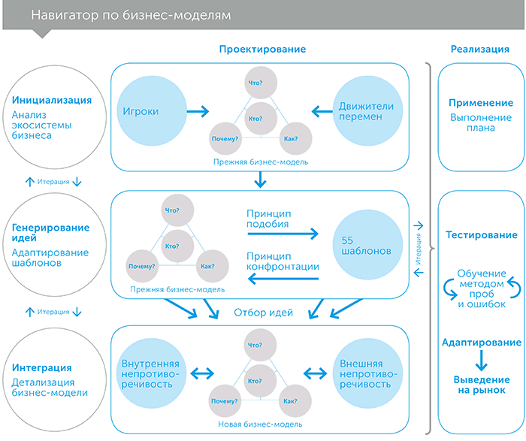
Следующий шаг — генерирование идей. По методологии авторов, это можно сделать на основе 55 шаблонов бизнес-моделей, используя три стратегии их адаптации:
- Перенос — применение существующей бизнес-модели в другой сфере.
- Комбинирование — перенос и интеграция двух бизнес-моделей.
- Рычаг — компания использует успешную бизнес-модель для другой продуктовой линейки.
В работе с шаблонами важны два принципа. Первый — принцип подобия, когда стоит себя спросить: каким образом изменится моя бизнес-модель после адаптации шаблона X к моей компании? Второй — принцип конфронтации, при котором нужно выйти за рамки привычного стиля мышления и найти совершенно новые и неожиданные области для инноваций.
И завершающий шаг на этом этапе — интеграция, а именно сборка бизнес-модели. Новые идеи следует оформить в связную бизнес-модель (кто — что — как — почему). Успешная инновационная бизнес-модель не только идет вразрез с традиционной логикой вашей сферы деятельности, но и отличается высокой степенью внутренней согласованности.
Пройдя первые три шага, компания завершает разработку бизнес-модели. Следующий этап — реализация, на котором в реальном времени и с реальными контрагентами нужно осмуществить задуманное изменение правил.
Авторы рекомендуют пошаговый подход к внедрению инновационной бизнес-модели. Вместо того чтобы запустить ее сразу в глобальном масштабе, разумнее готовить и тестировать прототипы на небольшом масштабе. Так минимизируются риски и появляется возможность для новых открытий. После нескольких циклов «проектирование — создание прототипа — тестирование» и коррекции стратегии можно смело выводить бизнес-модель на рынок.
- Пять основных мыслей:
- Долгосрочный успех компании зависит от ее умения создавать и пересоздавать инновационную бизнес-модель.
- Бизнес-модель состоит из четырех измерений: клиент (кто?), ценностное предложение (что?), цепочка создания ценности (как?), механизм получения прибыли (почему?). Инновационное преобразование бизнес-модели требует изменения по меньшей мере двух из четырех измерений.
- Три основные проблемы, которые препятствуют созданию инновационной бизнес-модели: неспособность мыслить вне рамок доминирующей в данной отрасли бизнес-логики; неумение мыслить категориями бизнес-моделей, а не технологий и продуктов; нехватка системных инструментов.
- 90% всех успешных инновационных бизнес-моделей, по сути, можно свести к 55 шаблонам.
- Действие всегда важнее намерения, особенно в тех случаях, когда речь идет об инновациях.
- Стоит задуматься:
- Как преодолеть внутреннее сопротивление при внедрении инновационной бизнес-модели?
- Каким образом моя компания может изменить правила игры?
- Как не попасть в ловушки, которые доминируют в вашей сфере логики?
- Следует сделать:
- Исследовать, какие бизнес-модели встречаются на вашем рынке.
- Найти ответы на вопросы: кто ваши клиенты? что вы продаете? как формируете предложение? почему ваш бизнес приносит прибыль?
- Проанализировать, что именно в вашей компании препятствует инновационному бизнес-моделированию.

